19 февраля 2016

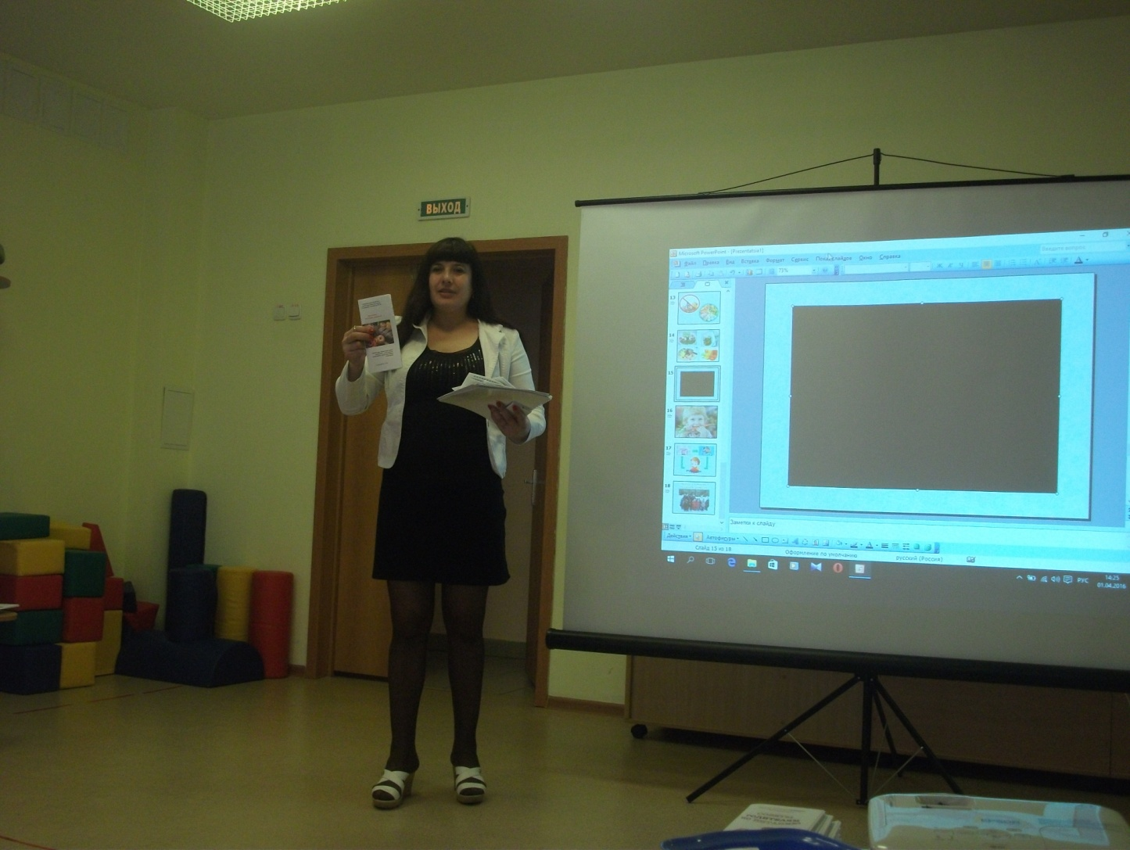В детском саду для педагогов ДОУ заместитель заведующего по ВМР Зыкова Елена Васильевна провела консультацию на тему: «Педагогические и гигиенические требования организации питания в детском саду».  Елена Васильевна  отметила , что организация питания в ДОУ – задача огромной социальной значимости и одна из основных забот коллектива учреждения При этом имеет значение не только то , что ест ребенок, но и то, как он это делает. Не меньше внимания необходимо уделять эстетике питания и культуре поведения детей за столом. И чем раньше у ребенка сформируются навыки столового этикета, тем прочнее они закрепятся, станут хорошей привычной уже в детском возрасте. Задачи воспитателей: — удовлетворение органических потребностей детей; — создание положительного отношения детей к еде; — своевременное формирование культурно-гигиенических навыков в соответствии с возрастом детей; — развитие двигательной активности детей, ориентировки в окружающем; — формирование правил поведения и взаимоотношений детей друг с другом и со взрослым. Основные принципы: — создание у детей предварительной установки; — все должно протекать без суеты, в спокойной обстановке, не причиняя детям неприятных ощущений; — речь воспитателя (неторопливая, ласковая) должна сопровождать процесс кормления; — прогулка и игры перед едой должны быть спокойными, не возбуждать детей, так как это снижает выделение пищеварительного сока; — в ходе еды необходимо формировать у ребенка уверенность в том, что все получится; воспитатель должен радоваться успехам ребенка. Кроме того, воспитатели закрепили задачи по формированию культурно-гигиенических навыков с учетом возрастных норм. Консультация прошла очень полезно и насыщенно для педагогов.